Tisztelt Média Munkatársak!
A 2012-es évben ismét lehetőség nyílik az RTE Egyesület Bajnokság versenyeire az éves akkreditációs kártyák igénylése a média képviselőinek számára.
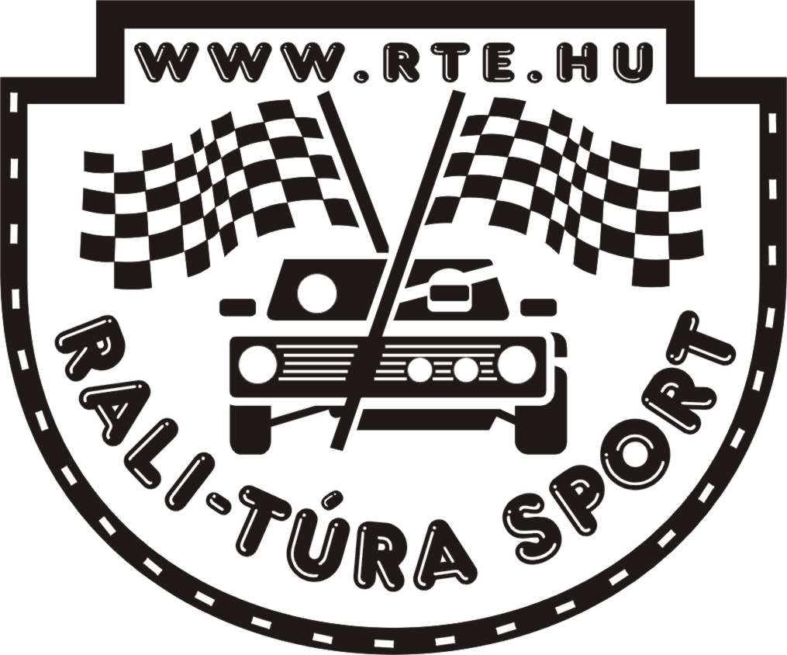
Az éves sajtó kártya azt jelenti, hogy nem szükséges minden egyes versenyen külön akkreditálni, hiszen csak magaddal kell hoznod a versenyekre, ahol ez belépőként és természetesen autósbelépőként is funkciónál ebben a szezonban is.
Éves akkreditációhoz a következő feltételeknek kell eleget tenni:
- Csak abban az esetben igényelj éves kártyát, ha szándékozol legalább 3-4 versenyen részt venni. Ellenkező esetben kérlek, hogy a versenykiírásban megadott időpontban és helyen keress meg és akkreditáltasd magad.
- az akkreditációs adatlap csak teljesen kitöltve és saját kezű (igénylő) valamint a lap/kiadó vagy honlap igazgatójának/tulajdonosának/főszerkesztőjének aláírásával ellátva tekinthető jogos kérelemnek
- szerkesztőségenként, internetes weblaponként csak 1 riporter és 2 fotós vagy operatőr akkreditálható,
- az adatlaphoz csatolni kell egy rövid ismertetőt a lap/kiadó/médium/internetes weboldal-ról (példányszám, látogatottság, megjelenés, rendelkezik-e külön autós rovattal illetve melléklettel, internetes honlap esetén látogatottsági statisztika és a mérést végző cég feltüntetése)
- Az akkreditált média képviselő vállalja, hogy az általa fotózott rendezvényről a versenyt követő 7 napon belül 10 db képet elküld emailen jveronic@gmail.com -ra vagy cd-n, amely képeken jól láthatók a következő helyekre elhelyezett éves RTE szponzorok matricák valamelyike: mindkét oldalon a rajtszámok felett; oldalsó hátsó ablakok alsó részén; első szélvédő felső részén; hátsó szélvédő felső részén; a hátsó szélvédő alsó oldalain.
Képek elküldésének hiánya akkreditáció visszavonását eredményezheti.
- A versenyeken fotózáskor, tudósításkor, forgatáskor kötelező láthatósági mellény viselete.
- A 2012-es MNASZ Média Akkreditáció és kártya automatikusan elfogadásra kerül az RTE versenyein.

A forma nyomtatványok kitöltésével kapcsolatos információk:

- a helyszínen fogjuk elkészíteni a kártyákat és ehhez szükségünk van 1 db nyomtatott igazolványképre (nem digitális formában!), amit a többi nyomtatvánnyal adjatok majd le,
Az igénylőlapot mind kézzel, mind géppel ki lehet tölteni, de mindkét esetben olvasható nyomtatott betűkkel. A kérelem benyújtása nem jelent automatikus akkreditálást.

Összegezve az RTE éves akkreditációhoz a következő dokumentumokat kell kitöltve elküldeni a jveronic@gmail.com –ra 2012. április 18-ig:
      - RTE éves média akkreditációs adatlap 2012.
      - Rövid ismertető a médiumról
Minden kedves jelentkezőt emailen vagy telefonon értesítjük majd a kártyák átvételének időpontjáról és helyszínéről!
A kártyák átvétele pedig ezen kitöltött és saját kezűleg aláírt dokumentumokkal lehetséges:
      - RTE éves média akkreditációs adatlap, Felelősségvállaló nyilatkozat
      - Biztonsági oktatóanyag
      - nyomtatott igazolványkép
Köszönve az együttműködést:
Juhász Veronika 06-30/811-3930
jveronic@gmail.com


RTE média akkreditációs adatlap 2012.

A képviselt média neve:
A média képviselőjének neve:
A média képviselőjének elérhetőségei:
Levelezési cím:
Telefon:
E-mail:
Honlap:
A média elérhetőségei:
Levelezési cím:
Főszerkesztő neve és aláírása:
Sport rovat vezetője:
Telefon:
E-mail:
Honlap:
Aláírásommal vállalom, hogy a Rali-Túra Egyesület alábbi feltételeit munkaadómmal egyetemben elfogadom, illetve tudomásul veszem:
- a szerkesztőség az adott futamról készült médiaterméket, a megjelenést követő 7 napon belül az Egyesület médiafelelősének eljuttatja. (Weblap esetén a link, rádió estén a hanganyag küldése e-mail-en keresztül, amennyiben újságról van szó, vagy a lap egy példánya, vagy a cikk szkennelt formátuma küldendő, televízió esetében pedig az elkészült anyag DVD-n, vagy egyéb számítógépes formátumban történő eljuttatása)
- rádió vagy televízió esetén az Egyesület kérheti a futamon készített nyersanyagot saját felhasználásra.
- az akkreditáció vonatkozik a birtokosának autójára is.
- az Egyesület jogosult az akkreditációs kártya év közbeni visszavonására.

Fent nevezett sajtó-munkatárs, mint az akkreditációval rendelkező és azt felhasználó személy aláírásommal kijelentem, hogy
- a felelősségnyilatkozatot elolvastam, megértettem, tudomásul vettem, és magamra nézve kötelezőnek fogadom el
- a biztonsági oktatóanyagot átvettem és megértettem.

2012.

Aláírás


FELELŐSSÉGVÁLLALÓ NYILATKOZAT

Alulírott ………………………………………….., mint az akkreditációval rendelkező és az azt felhasználó személy jelen nyilatkozat aláírásával kijelentem, hogy az autóversenyeken való részvételhez szükséges média gyakorlattal és veszélyhelyzet felismeréssel rendelkezem, az autóversenyeken saját felelősségemre veszek részt.

Jelen nyilatkozat aláírásával kijelentem, hogy kifejezetten tudomással bírok arról, hogy az autóversenyeken való részvétel fokozott veszéllyel járó sporteseményen való részvételnek minősül, amelyen a fokozott körültekintés és óvatosság betartása indokolt, az általános, valamint a szervező/rendező, az akkreditáló média biztonsági balesetvédelmi előírásainak betartása különösen szükséges. Ennek következtében jelen nyilatkozat aláírásával kijelentem, hogy az adott verseny helyszínein fokozott körültekintéssel és óvatossággal járok el, az általános, a szervező/rendező, valamint az akkreditáló média biztonsági, balesetvédelmi előírásait különös figyelemmel betartom; mindezen kívül vállalom, hogy veszélyes helyen nem tartózkodom és kijelentem, hogy képes vagyok felmérni, eldönteni, mi számít veszélyes helynek illetve helyzetnek.

Jelen nyilatkozat aláírásával kijelentem, hogy az autóversenyeken kifejezetten a saját befolyásmentes elhatározásomból veszek részt, ismerem és tudomásul veszem a sporteseményt szervező/rendező, az akkreditáló média általános részvételi, valamint biztonsági és balesetvédelmi szabályait, azokat magamra nézve kötelezőnek fogadom el, és kötelezettséget vállalok ezen szabályok betartására. Jelen nyilatkozat aláírásával kijelentem, hogy a szervező/rendező, az akkreditáló média balesetvédelmi oktatásán részt vettem, a balesetvédelmi oktatás részét képező írásbeli utasítást átvettem, annak tartalmát megismertem és magamra nézve kötelezőnek fogadom el, valamint kötelezettséget vállalok az esetleges balesetek megelőzése és elkerülése érdekében a balesetvédelmi szabályok teljes körű betartására. Továbbá jelen nyilatkozat aláírásával kötelezettséget vállalok arra, hogy az adott sportesemény egyedi körülményei szerint szükséges, a sportesemény helyszínén ismertté váló részvételi, biztonsági és balesetvédelmi szabályokat magamra nézve kötelezőnek fogadom el, és kötelezettséget vállalok ezen egyedi szabályok betartására is.

Jelen nyilatkozat aláírásával kifejezetten tudomásul veszem, hogy amennyiben a sporteseményt szervező/rendező, valamint az akkreditáló média balesetvédelmi oktatása során ismertetett szabályait, és a balesetvédelmi oktatás részét képező írásbeli utasítások rendelkezéseit, valamint az általános biztonsági balesetvédelmi előírásokat, illetve a helyszíni egyedi adottságainak alapján szükséges biztonsági szabályokat nem tartom be, az ebből és az esetleges hibás veszély- valamint helyzetfelismerésemből eredő – engem és esetlegesen harmadik személyt érintő – kárért teljes mértékben felelek. A szabályok nem megfelelő, vagy be nem tartásából eredő károkért sem a szervező/rendező, sem az akkreditáló média, sem az autóversenyző, sem a rendezvény egyéb lebonyolító személyzete nem felel, a teljes kárfelelősség engem terhel, kifejezetten lemondok a velük szemben az engem, illetve az esetlegesen harmadik személyt érintő kárigény érvényesítéséről.

. . . . . . . . . . . . . . . . . .
aláírás

Dátum: 2012.
Az autósport veszélyes!

A nyilvánvaló veszélyek hatványozottan jelentkeznek egy olyan, nyílt terepen, illetve közutakon tartó autóversenyen, mint az Önök által szenvedélyesen szeretett rali versenyen. Önök imádják a versenyt, a versenyzők pedig imádják a száguldást, hiszen éppen ezért szeretik Őket, mert száguldanak.
A színház és a közönsége, a ralisport és a szurkolói együvé tartoznak, azonos dolgokért lelkesednek és így csak egyetlen közös célunk lehet:
AZ IZGALMAS ÉS BALESETMENTES VERSENY!
Ennek érdekében Önök tehetik a legtöbbet, Önöknek kell a legtöbbet tenniük.
Soha ne feledjék tehát, hogy:
A versenyek lezárt gyorsasági szakaszai lezárt versenypályák, amelyeken a versenyző joga és kötelessége a lehető leggyorsabban végigmenni, amelyeken az út mindkét oldalát használhatják, és amelyeken joguk van elesni, bukni is!
A VIGYÁZZ ÉLETVESZÉLY!, VIGYÁZZ KISODRÓDÁS VESZÉLY! feliratú szalagok felhívják a figyelmet azon helyekre, területekre, amelyek kiemelten veszélyesek. Nem kell közvetlen a szalagok, mögé helyezkedni, hiszen pontosan a veszélyforrásokat jelölik.
A versenypályákon tilos alkoholt fogyasztani, mert az alkohol rossz tanácsadó. Oldja a gátlásokat, felelőtlenné, agresszívvé, kötekedővé tesz, ami tömegben csak bajt hozhat mindenkire.
Pályazárás után tilos gyalogosan vagy járművel a versenypályán, vagy szorosan amellett közlekedni. Tudni kell továbbá, hogy a záró kocsi után, de a mezőny előtt előfutó autók következnek, melyeket Ön a rajtszámukról a nullák számának csökkenéséről tud azonosítani (0000, 000, 00, 0). Ezek az autók már versenytempóban haladnak! Kérjük, mindig vegyék figyelembe a biztonságra ügyelő rendőrök, valamint a SAFETY mellényes rendezők, sportbírók intelmeit, utasításait!
Saját élete, testi épsége megóvása érdekében soha ne álljon:
- a kanyarok külső ívére
- bukkanók (ugratók) melletti és utáni területre
- hosszú egyenesek végén lévő fékezési zónába
- olyan padkára, amely mögött a menekülési útvonal nem biztosított
- lassítók körüli és utáni területre
- kisgyermeket ne, vagy csak kézen fogva fokozott szülői felügyelet mellett vigyen versenyre
- a rajt cél és cél utáni területen is fokozott figyelmet tanúsítson
Mi nem ijesztgetni akarunk, hanem felhívni a figyelmet az amúgy is nyilvánvaló veszélyre, amelyek, ha Ön is segít bennünket, és másokat is figyelmeztet erre, akkor elkerülhetők!
Mi mindent elkövetünk a versenyzőkkel együtt, hogy vigyázzunk Önre, de nem tehetünk semmit, ha Ön nem vigyáz magára!
Mindenkinek egész évre jó szórakozást, balesetmentes vidám szurkolást és jó munkát kívánunk!

A biztonsági oktatóanyagot átvettem, megértettem és magamra nézve kötelezőnek fogadom el.
Dátum: 2012.

aláírás

